Мемориально-патронатная акция, посвященная 82-ой годовщине начала контрнаступления Советских войск в битве под Москвой и Дню Героев Отечества.
29.11.2023
Сегодня у памятника героям ополченцам прошла мемориально-патронатная акция, посвященная 82-ой годовщине начала контрнаступления Советских войск в битве под Москвой и Дню Героев Отечества.
Жители района, ветераны, общественные советники собрались почтить память ополченцам, солдатам, всем, кто не щадя своей жизни отстоял нашу любимую столицу, Москву!
5 декабря 1941 года, 82 года назад началась Битва за Москву, которая имела ключевое значение в Великой Отечественной войне. Десятки тысяч простых москвичей, люди самых разных мирных профессий, взяли в руки оружие, вместе с регулярными частями боролись за каждую пядь родной земли, отстаивали свободу и независимость Родины.
За оборону Москвы 120 солдат и офицеров были удостоены звания Героя Советского Союза. Москва удостоена почетного звания «Город-герой».
В декабре 1941-го гитлеровская армада потерпела первое серьезное поражение в ходе Второй мировой войны, немецкая армия потеряла около полумиллиона солдат и офицеров, огромное количество техники и вооружения.
Мы никогда не забудем, какой ценой удалось приблизить Победу. Этот подвиг солдат и командиров, ополченцев и тружеников тыла навсегда вписан в историю Отечества. И сегодня память об этих событиях особенно важна.
Низкий поклон всем, кто, не жалея сил, боролся за свободу и мир против немецко-фашистских захватчиков! Крепкого здоровья, бодрости духа, долгих лет жизни нашим ветеранам!
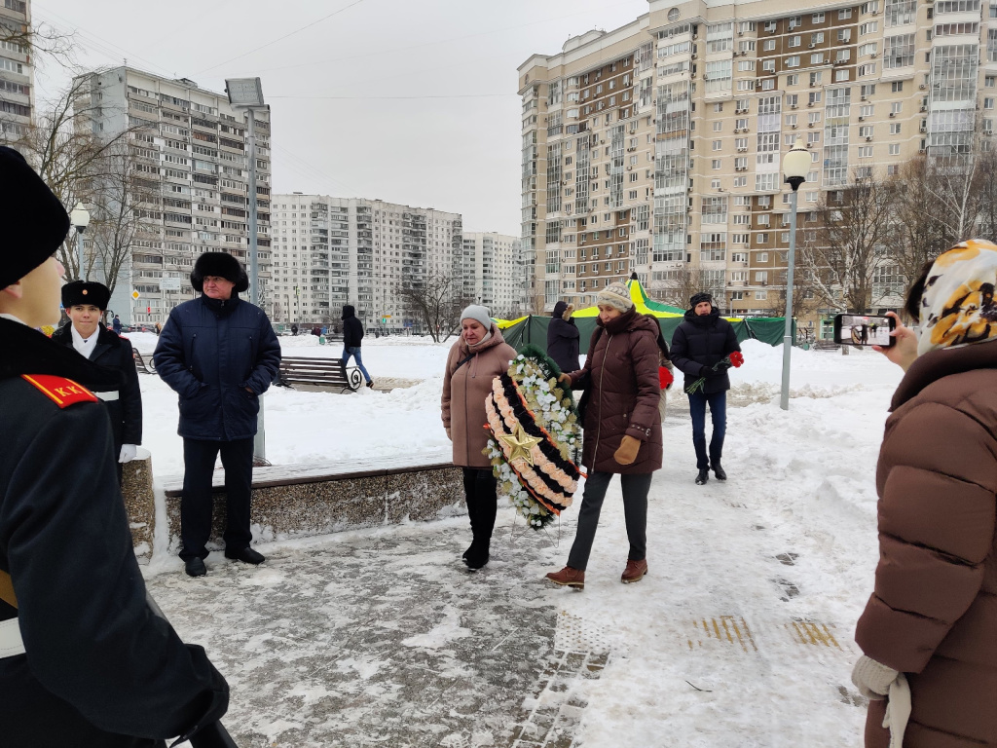

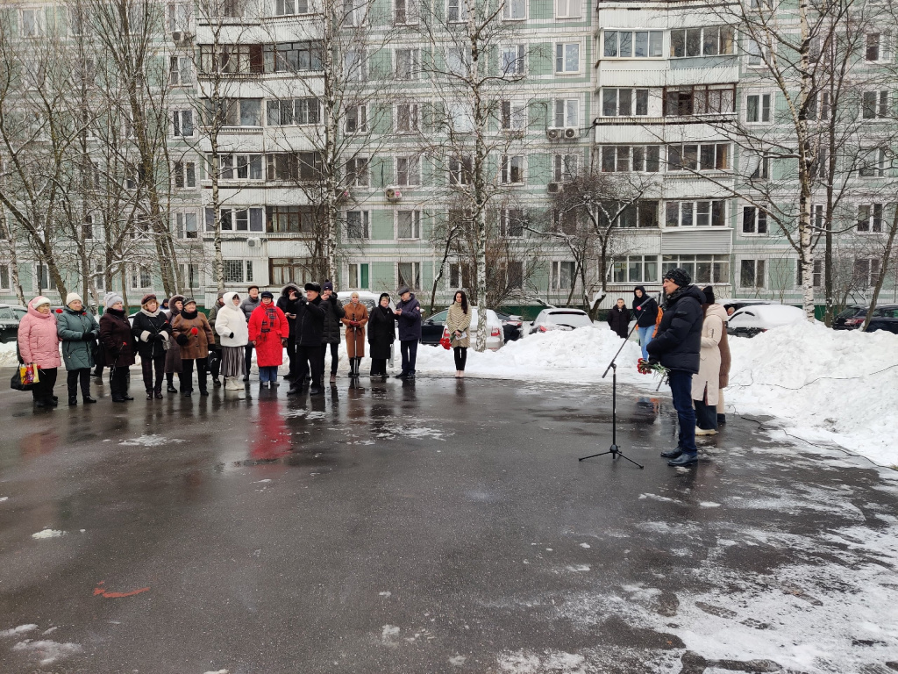

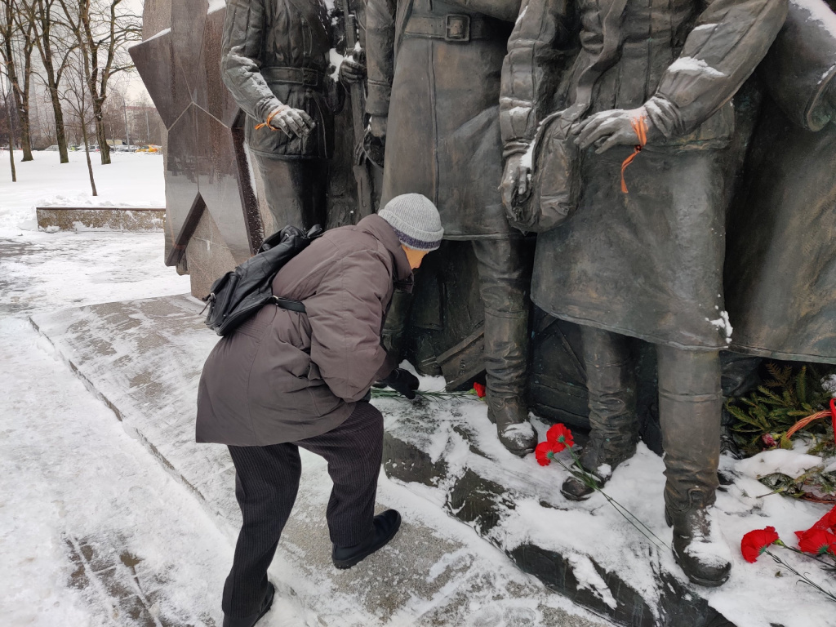

Адрес страницы: http://teplystan.mos.ru/social-services/detail/12013511.html
Управа района Теплый Стан города Москвы

